OpenCV설치 ( 설치가 시간이 좀 걸리고 난이도 있어서 설치된 sd카드를 판다고함. )

준비물 - 라즈비안이 설치된 라즈베리파이, 16GB이상의 microSD카드

라즈비안 용량이 4GB정도인듯? SD카드 용량은 넉넉하게 16~32면 될 듯.

설치 가이드 🡪 [http://www.3demp.com/community/boardDetails.php?cbID=235#](http://www.3demp.com/community/boardDetails.php?cbID=235)

위 링크 말고도 다른 버전의 OpenCV 설치 가이드 많이 있다!

파이썬 3.6에 OpenCV 3.2정도 버전이면 될 듯.

카메라 – OpenCV 에서 쓰기 ( 장치 활성화 ) 🡪 <https://blog.xcoda.net/98>

OpenCV 강좌 (시리즈로 굉장히 잘되어있군..)

<https://m.blog.naver.com/PostList.nhn?blogId=samsjang&categoryNo=66&logCode=0&categoryName=OpenCV>

사진 배경 없애기 - <https://m.blog.naver.com/samsjang/220548160080>

영상 배경 없애기 - <https://programminggiraffe.tistory.com/5>

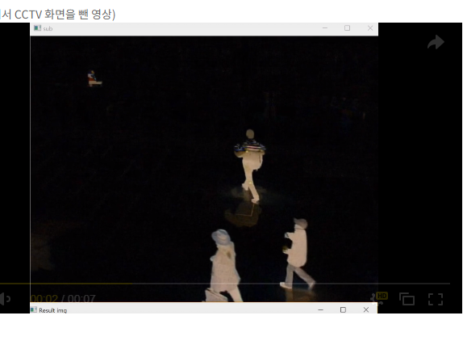

( C++구현이긴 한데, 배경을 먼저 구해두고 사람을 따는 원리, 괜찮은듯? 깔끔 )

<나중에 참고할 것들>

라즈베리파이에서 sd카드 용량 늘리기 - <https://www.dante2k.com/524>

신체 부위 검출

🡪 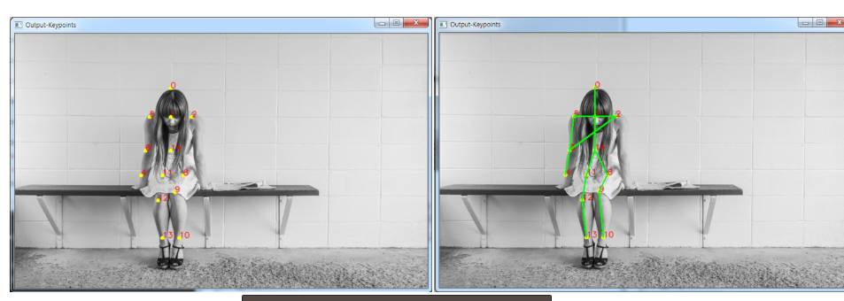<https://m.blog.naver.com/PostView.nhn?blogId=rhrkdfus&logNo=221531159811&proxyReferer=https%3A%2F%2Fwww.google.com%2F>

얼굴인식으로 사람 구별하기 🡪 <https://m.blog.naver.com/ljy9378/221442172937>

🡪 문제 : 미리 데이터를 확보해놓고 해야 하는 것 같은데..

🡪 다른 글 찾아봐도 이런 식으로 하는 것 같다

🡪 실제에선 못할 거 같고 우리 얼굴을 학습 시키고 해야 할까? 아니면 한번 인식 후에 다음에도 잘 될까..?

사람 인식 🡪

<https://m.blog.naver.com/PostView.nhn?blogId=jmee9708&logNo=221489895270&proxyReferer=https%3A%2F%2Fwww.google.com%2F>